转矩波动的原理与测试方法
来源：互联网
什么是转矩波动？它对电机运行有什么影响？如果有，影响大不大呢？它对我们生产生活有什么意义？我们又该如何测试转矩波动呢？接下来就让我们具体了解一下转矩波动。
一、什么是转矩波动
转矩波动是各种工作机械传动轴的时候出现扭矩的波动，与动力机械的工作能力、能源消耗、效率、运转寿命及安全性能等因素紧密联系，转矩的测量对传动轴载荷的确定与控制、传动系统工作零件的强度设计以及原动机容量的选择等都具有重要的意义。通俗地讲就是电机由于机械结构和本身转子惯量输出一定转矩的上下波动。
转矩波动主要受齿槽力矩、电磁波动力矩、电枢反应和机械工艺等因素的影响较大，也正是因为这些因素都是电机本身机械结构引起的，导致转矩波动测试也尤为困难，而且精度不高。
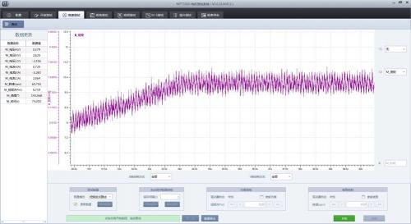
图 1 转矩波动趋势
二、转矩波动的影响
电机直接作用于负载，在运转过程中，其自身由于齿槽力矩、电磁效应和加工装配工艺等产生的转矩波动将直接传递到负载上，从而对系统速度平稳性及控制精度产生影响。尤其在轻载和低转速状态下，波动力矩占电机输出力矩比例相对较大，这种影响更加不能忽略。因而准确测量波动力矩就成为电机实际应用中需要解决的问题。

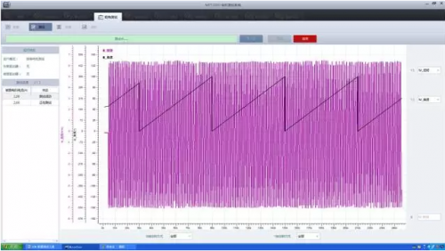
图 2 转矩波动测试
三、转矩波动测试方式
按照国标《GB/T30549-2014交流伺服电机通用技术条件》的测试依据来看共有以下测试方式：
堵转法
用磁粉制动器作为负载，测量电机在额定电流时，转子在360/（2p）（p为电机极对数）范围内均分10点上的堵转转矩，分别找出堵转转矩最大值和最小值，即可利用公式计算出转矩波动。
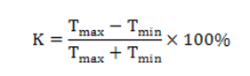
公式中:
K -——转矩波动系数；
——最大堵转转矩；
——最小堵转转矩。
直接测试法
用磁粉制动器作为负载，利用负载电机让被测电机工作在连续工作区中规定的最大转矩，控制电机运行在最低转速下，用转矩传感器记录电机在运行一周时的转矩，记录最大转矩和最小转矩，即可利用公式计算出转矩波动系数。（公式同堵转法）

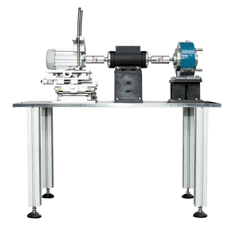
图 3 测试部分
由于转矩波动测试条件较为苛刻，现如今测试方式主要以堵转法为最优。其原因在于其他方式测试过程引入误差较大，不能精确测试。图3为堵转测试的测试部分，在电机和负载之间接入力矩传感器，国内外的研究主要集中于对力矩传感器的开发上。新型力矩传感器的开发，对于堵转测量方法的改进有着重要意义，目前，研制精度高、响应快、非接触式力矩传感器已经成为热门研究方向。
四、转矩波动产生原理
理想齿槽转矩波动
一般的永磁力矩电机的结构型式为转子装配永磁体和定子开槽的结构。齿槽力矩是一种由永磁体和定子齿的边缘共同作用产生的平均值为零的波动力矩，由电机转子在运转过程中磁场能量变化而产生。
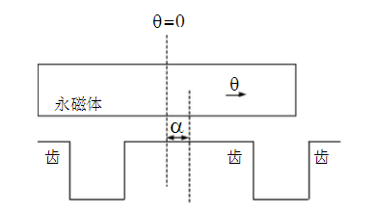
图 4 理想齿槽转矩波动
电枢反应引起的转矩波动
假定磁场分布不受电枢反应的影响，但电机在运行过程中总会产生电枢反应，交轴电枢反应则会使磁场发生畸变，引起整个磁场分布的不对称，从而改变反电势波形，产生转矩波动。对于永磁力矩电机，由于使用的永磁材料和空气的磁导率接近，电枢反应对磁场分布的改变可以忽略不计。
五、测试原理
电机转矩波动作用到传动轴上产生应力，引起传动轴的形变，力矩传感器就是通过测量传动轴的形变间接测量输入端的力矩。力矩传感器是力矩波动动态测量系统中的核心部分。目前力矩传感器的种类很多，但电阻应变片式扭矩传感器由于具有响应快、线性度高、测量精度高等特点，仍然是主流选择。
广州致远电子股份有限公司通过配置高精度扭矩传感器（精度可达0.1%）能够精确有效地测试出电机的转矩波动。与此同时，采用合理地加载方式，保证测试过程中不引入其他惯量。做为行业的资深企业，拥有多年行业经验，保证测试的权威性。
六、总结
综上所述，我们了解到转矩波动与电机的工作能力、能源消耗、效率、运转寿命及安全性能等因素紧密联系，在我们生产生活中起着至关重要的作用。现如今通过先进的直接测量就可以准确测试转矩波动，保证高精度测试。

